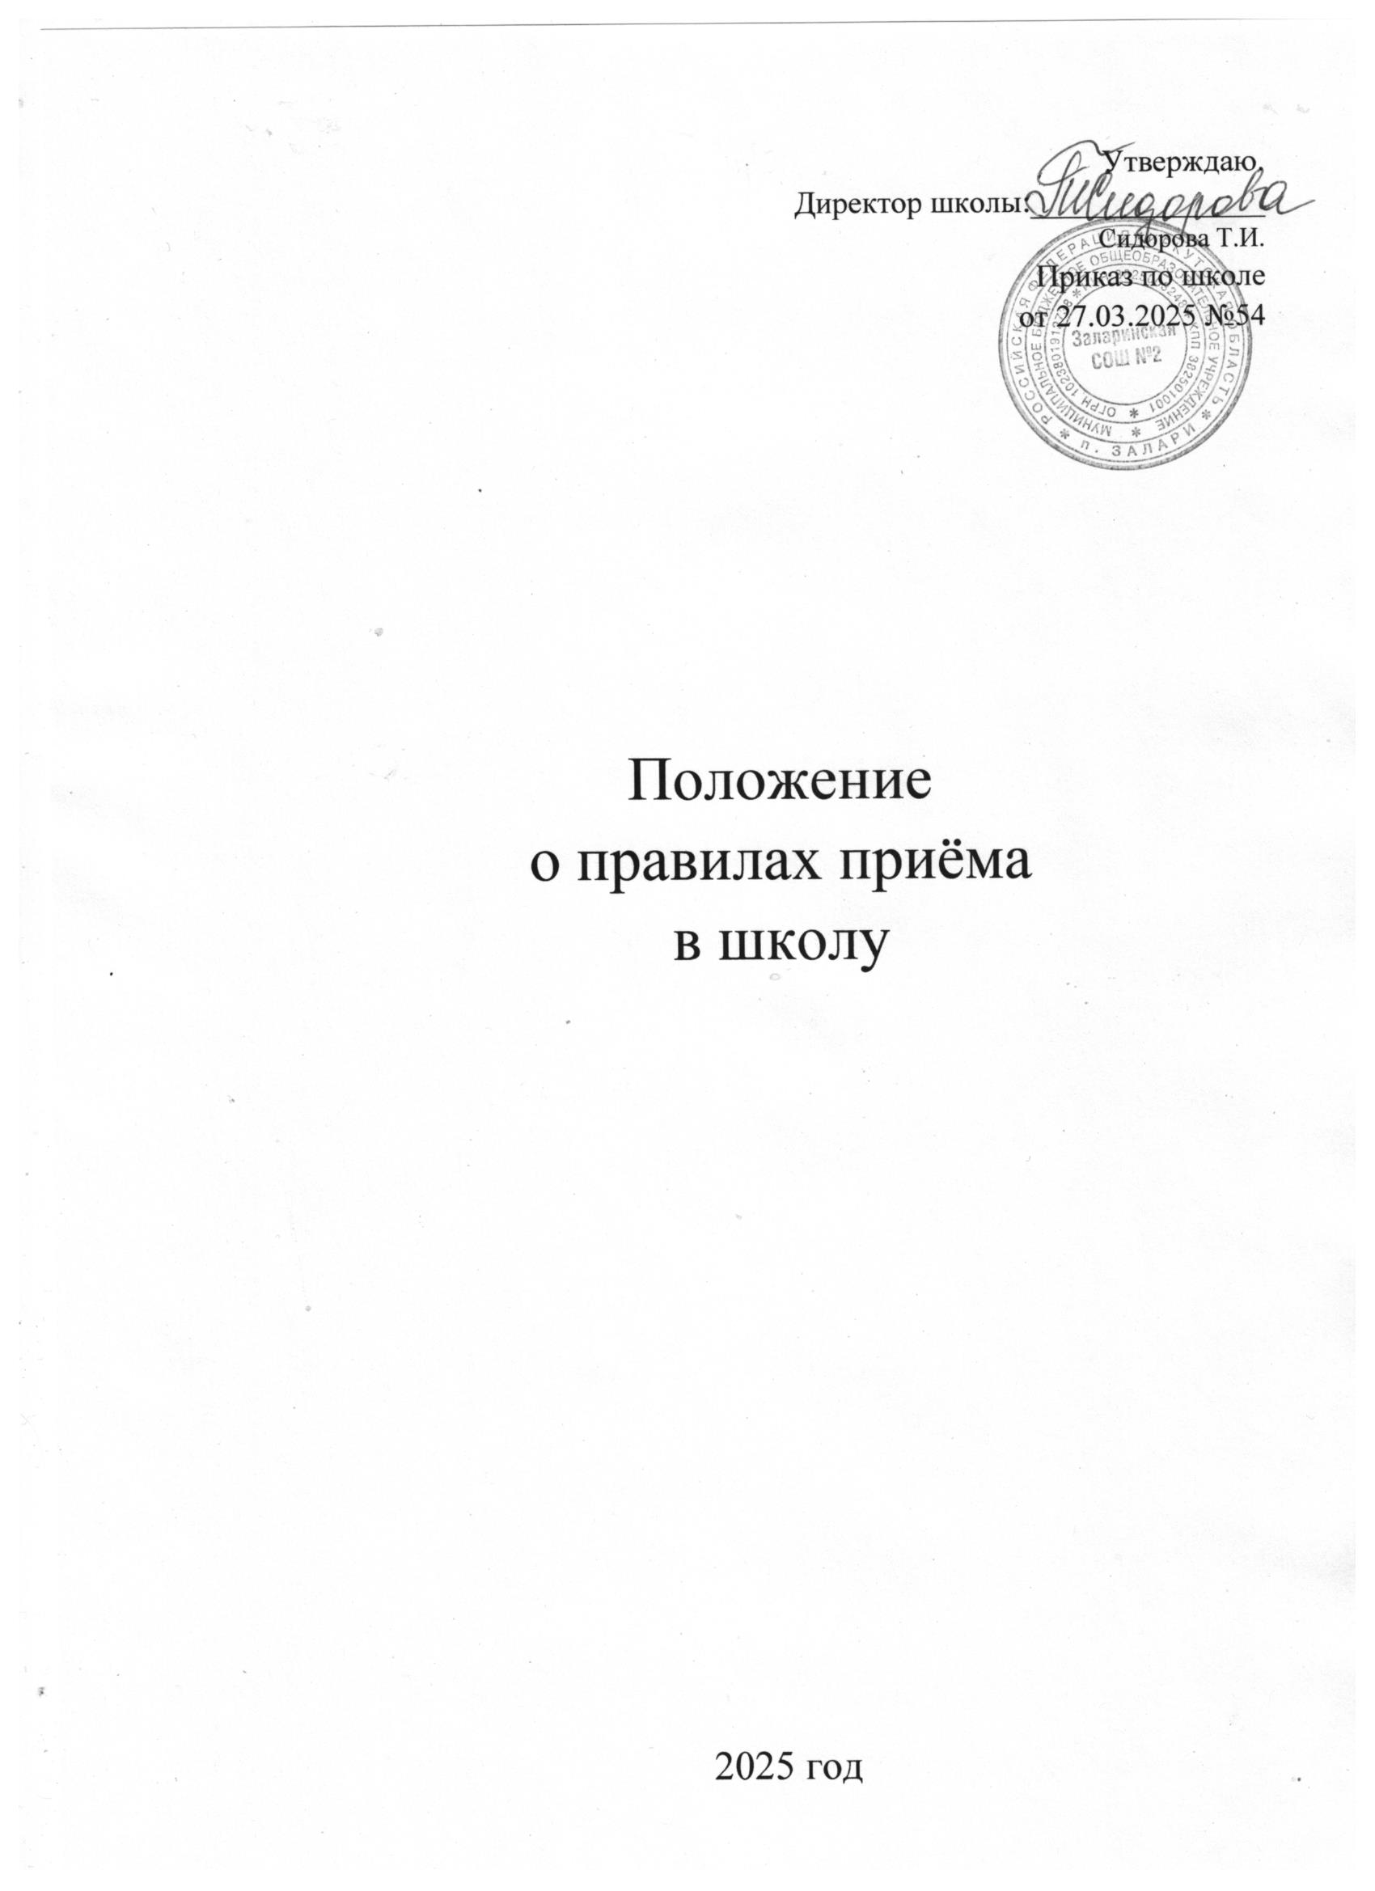

# Общие положения

* 1. Правила приёма учащихся (далее – Правила) определяют порядок приёма в муниципальное бюджетное общеобразовательное учреждение Заларинскую среднюю общеобразовательную школу № 2 (далее – школа).
  2. Правила разработаны в соответствии с:
* Федеральным законом Российской Федерации от 29 декабря 2012 года № 273-ФЗ «Об образовании в Российской Федерации»;
* Порядком приёма граждан в общеобразовательные учреждения, утверждённым приказом Министерства образования и науки Российской Федерации от 02.09. 2020 г. №458;
* Приказом Министерства просвещения «Об утверждении Порядка проведения в государственной или муниципальной общеобразовательной организации тестирования на знание русского языка, достаточное для усвоения образовательных программ начального общего, основного общего и среднего общего образования, иностранных граждан и лиц без гражданства» от4 марта 2025г №170;
* СП 2.4.3648-20 «Санитарно-эпидемиологические требования к организациям воспитания и обучения, отдыха и оздоровления детей и молодежи», утвержденными постановлением Главного государственного санитарного врача РФ от 28.09.2020 № 28;
* Приказом Министерства образования и науки РФ от 12 марта 2014 г.№177 "Об утверждении Порядка и условий осуществления перевода обучающихся из одной организации, осуществляющей образовательную деятельность по образовательным программам начального общего, основного общего и среднего общего образования, в другие организации, осуществляющие образовательную деятельность по образовательным программам соответствующих уровня и направленности";
* Федеральным законом "О персональных данных" от 27.07.2006 г. (с изменениями от 01.03.2021 г.);
* Уставом МБОУ Заларинской СОШ №2.
  1. Настоящие Правила разработаны в целях соблюдения конституционных прав граждан Российской Федерации на образование, исходя из принципов общедоступности общего образования, реализации государственной политики в области образования, защиты интересов ребенка и удовлетворения потребности семьи в выборе образовательной организации.
  2. Настоящие Правила регулируют порядок приёма граждан в школу на уровнях начального общего, основного общего и среднего общего образования.
  3. В школу на уровни начального общего, основного общего и среднего общего образования принимаются граждане (дети), проживающие на территории микрорайона школы и близлежащих сёл: Бажир, Красное Поле, Багантуй, и имеющие право на получение образования.

Количество граждан в школе определяется условиями, созданными для осуществления учебно-воспитательного процесса, в соответствии с санитарно- эпидемиологическими правилами и нормативами.

В приёме в школу может быть отказано только по причине отсутствия свободных мест. Свободными являются места в классах, имеющих наполняемость менее 25 человек.

Граждане и (или) их родители (законные представители) имеют право на выбор образовательной организации, формы получения общего образования, но не могут настаивать на реализации каких-либо образовательных программ, услуг, форм получения образования, не включенных в Устав школы.

* 1. Школа знакомит поступающих на обучение граждан и (или) их родителей (законных представителей) с Уставом, лицензией на право ведения образовательной деятельности, свидетельством о государственной аккредитации, с основными образовательными программами и иными документами, регламентирующими организацию учебно-воспитательного процесса, что фиксируется в заявлении о приёме и заверяется личной подписью родителей (законных представителей) ребёнка.

Подписью родителей (законных представителей) фиксируется также согласие на обработку своих персональных данных и персональных данных ребёнка в порядке, установленном федеральным законодательством.

* 1. Приём граждан в школу осуществляется без вступительных испытаний (процедур отбора).
  2. Приём граждан из семей беженцев и вынужденных переселенцев осуществляется на основании записи граждан в паспорте родителей (законных представителей), письменного заявления с указанием адреса фактического проживания без учёта наличия или отсутствия регистрационных документов. Регистрация в органах миграционной службы обязательна.
  3. Прием на обучение в образовательную организацию проводится на принципах равных условий приема для всех поступающих, за исключением лиц, которым в соответствии с Федеральным законом предоставлены особые права (преимущества) при приеме на обучение.

В первоочередном порядке по месту жительства предоставляются места

в образовательную организацию:

* + - детям, указанным в [абзаце втором части 6 статьи 19](http://www.consultant.ru/document/cons_doc_LAW_370380/3f605cf58a2f05128265efe40de0bfec7c6b3009/#dst490) Федерального закона от27.05.1998 №76-ФЗ «О статусе военнослужащих»;
    - детям, указанным в [части 6 статьи 46](http://www.consultant.ru/document/cons_doc_LAW_344851/6e451053677f6478d97eeb4281e3c950dc6d67d9/#dst37) Федерального закона от 07.02.2011

№3-ФЗ «О полиции»;

* + - детям сотрудников органов внутренних дел, не являющихся сотрудниками полиции;
    - детям, указанным в [части 14 статьи 3](http://www.consultant.ru/document/cons_doc_LAW_358881/14a56919f89597ecc5381b38cebb9cd0df376dec/#dst3) Федерального закона от 30.12.2012

№283-ФЗ «О социальных гарантиях сотрудникам некоторых федеральных органов исполнительной власти и внесении изменений в законодательные акты

Российской Федерации».

* 1. Проживающие в одной семье и имеющие общее место жительства дети имеют право преимущественного приема на обучение по образовательным программам начального общего, основного общего и среднего общего образования в образовательную организацию, если в не обучаются их братья и (или) сестры.
  2. При отсутствии документов, подтверждающих уровень образования гражданина, по согласию родителей (законных представителей), на заседании психолого-медико-педагогического консилиума (ПМПк) определяется уровень освоения гражданином соответствующих образовательных программ. На основании решения ПМПк издается приказ о зачислении гражданина в соответствующий класс. ПМПк действует на основании Положения о психолого- медико-педагогическом консилиуме.
  3. При приёме в школу гражданина, не изучавшего ранее отдельные предметы учебного плана, по заявлению родителей (законных представителей) гражданин в форме самообразования может освоить соответствующие программы и пройти аттестацию по данным предметам.
  4. Зачисление граждан, прибывших в школу в течение учебного года, оформляется приказом директора в день подачи заявления.
  5. Отношения между школой и родителями (законными представителями), поступающих на обучение граждан оформляются письменным заявлением родителей (законных представителей) и (или) договором между родителями (законными представителями) и школой, которые регламентируются Уставом школы.

Договор между родителями (законными представителями) и школой заключается в случае приёма (перевода) учащегося на семейное образование, экстернат, индивидуальное обучение на дому по состоянию здоровья, при оказании платных дополнительных образовательных услуг.

Один экземпляр договора хранится в личном деле учащегося, другой у родителей (законных представителей). Оба экземпляра имеют одинаковую юридическую силу.

* 1. На каждого гражданина, зачисленного в школу, заводится личное дело, в котором хранятся на время обучения ребёнка копии предъявляемых при приёме документов.
  2. Родители (законные представители) детей имеют право по своему усмотрению представлять другие документы, в том числе медицинское заключение о состоянии здоровья ребенка.

# Приём в первый класс

* 1. В первый класс школы принимаются все граждане, достигшие к 1 сентября учебного года возраста не менее 6 лет 6 месяцев, независимо от уровня их подготовки при отсутствии противопоказаний по состоянию здоровья.

Зачисление в первый класс граждан в возрасте менее 6 лет 6 месяцев осуществляется на основании заявления родителей (законных представителей) с разрешения Комитета по образованию администрации муниципального образования «Заларинский район».

* 1. Приём граждан в школу осуществляется по личному заявлению родителей (законных представителей) ребёнка при предъявлении оригинала документа, удостоверяющего личность родителя (законного представителя), либо оригинала документа, удостоверяющего личность иностранного гражданина в Российской Федерации в соответствии со статьей 10 Федерального Закона от 25 июля 2002 г. №115-ФЗ «О правовом положении иностранных граждан в Российской Федерации».

Школа может осуществлять приём указанного заявления в форме электронного документа с использованием информационно- телекоммуникационных сетей общего пользования.

В заявлении родителями (законными представителями) ребёнка указываются следующие сведения:

* фамилия, имя, отчество (последнее - при наличии) ребёнка;
* дата и место рождения ребёнка;
* фамилия, имя, отчество (последнее - при наличии), родителей (законных представителей) ребёнка.

Родители (законные представители) закреплённых лиц, зарегистрированных по месту жительства или по месту пребывания, дополнительно предъявляют оригинал свидетельства о рождении ребёнка либо заверенную в установленном порядке копию документа, подтверждающего родство заявителя (или законность представления прав учащегося), а также оригинал свидетельства о регистрации

ребёнка по месту жительства или свидетельства о регистрации ребенка по месту пребывания на закреплённой территории.

Родители (законные представители) детей, являющихся гражданами Российской Федерации, не зарегистрированных на закреплённой территории, дополнительно предъявляют оригинал свидетельства о рождении ребёнка либо заверенную в установленном порядке копию документа, подтверждающего родство заявителя (или законность представления прав учащегося).

* 1. Граждане, представившие в школу заведомо подложные документы, несут ответственность, предусмотренную законодательством Российской Федерации.
  2. Приём заявлений в первый класс граждан, проживающих на территории, закреплённой за школой, начинается не ранее 1 апреля текущего года и завершается не позднее 30 июня текущего года.

Зачисление в МБОУ Заларинскую СОШ №2 оформляется приказом директора школы в течение 3 рабочих дней после приёма документов.

Для детей, не зарегистрированных на территории, закреплённой за школой, приём заявлений в первый класс начинается с 1 июля текущего года до момента заполнения свободных мест, но не позднее 5 сентября текущего года.

После окончания приёма в первый класс всех детей, зарегистрированных на закреплённой территории, школа вправе осуществлять приём детей, не зарегистрированных на закреплённой территории, ранее 1 августа.

* 1. При приёме на свободные места граждан, не зарегистрированных на территории, закреплённой за школой, преимущественным правом обладают граждане, имеющие право на первоочередное предоставление места в школе в соответствии с законодательством Российской Федерации.
  2. Родители (законные представители) ребёнка, являющегося иностранным гражданином или лицом без гражданства и не зарегистрированного на закреплённой территории, дополнительно предъявляют заверенные в установленном порядке копии документа, подтверждающего родство заявителя (или законность представления прав учащегося), и документа, подтверждающего право заявителя на пребывание в Российской Федерации.

Иностранные граждане и лица без гражданства все документы представляют на русском языке или вместе с заверенным в установленном порядке переводом на русский язык.

В случае представления полного комплекта документов и со дня подтверждения их достоверности ребёнок, являющийся иностранным гражданином или лицом без гражданства, направляется общеобразовательной организацией в государственную или муниципальную общеобразовательную организацию для прохождения тестирования на знание русского языка, достаточного для освоения образовательных программ начального общего, основного общего и среднего общего образования.

* 1. Документы, представленные родителями (законными представителями) детей, регистрируются в журнале приёма заявлений. После регистрации заявления родителям (законным представителям) детей выдаётся расписка в получении документов, содержащая информацию о регистрационном номере заявления о приёме ребенка в школу, о перечне представленных документов. Расписка заверяется подписью должностного лица школы, ответственного за приём документов, и печатью школы.
  2. Приказы размещаются на информационном стенде в день их издания.
  3. Для граждан, не достигших четырнадцати лет, или находящихся под опекой, местом жительства признается место жительства их законных представителей – родителей, усыновителей, опекунов.

При раздельном проживании родителей место жительства граждан устанавливается соглашением родителей, при отсутствии соглашения спор между родителями разрешается судом.

# Приём в 1-9 классы течение учебного года

* 1. Зачисление в 1-9 классы при переводе из другой организации осуществляется по личному заявлению родителей (законных представителей) учащегося при предъявлении оригинала документа, удостоверяющего личность родителя (законного представителя), либо оригинала документа, удостоверяющего личность иностранного гражданина в Российской Федерации в соответствии со статьей 10 Федерального закона от 25 июля 2002 г. N 115-ФЗ "О правовом положении иностранных граждан в Российской Федерации".

Школа может осуществлять приём указанного заявления в форме электронного документа с использованием информационно- телекоммуникационных сетей общего пользования.

В заявлении родителями (законными представителями) ребёнка указываются следующие сведения:

* фамилия, имя, отчество (последнее - при наличии) ребёнка;
* дата и место рождения ребенка;
* фамилия, имя, отчество (последнее - при наличии) родителей (законных представителей) ребёнка.

Родители (законные представители) закреплённых лиц, зарегистрированных по месту жительства или по месту пребывания, дополнительно предъявляют оригинал свидетельства о рождении ребёнка либо заверенную в установленном порядке копию документа, подтверждающего родство заявителя (или законность представления прав учащегося), а также оригинал свидетельства о регистрации ребёнка по месту жительства или свидетельства о регистрации ребенка по месту пребывания на закреплённой территории.

Родители (законные представители) детей, являющихся гражданами Российской Федерации, не зарегистрированных на закреплённой территории, дополнительно предъявляют оригинал свидетельства о рождении ребёнка либо заверенную в установленном порядке копию документа, подтверждающего родство заявителя (или законность представления прав учащегося).

Родители (законные представители) дополнительно предъявляют личное дело и ведомость текущих отметок гражданина, заверенные подписью директора и печатью организации, в которой он обучался ранее.

# Приём в 10-11 классы

* 1. На третий уровень обучения принимаются граждане, имеющие аттестат об основном общем образовании.
  2. Приём заявлений в 10 класс осуществляется до момента заполнения свободных мест, но не позднее 5 сентября текущего года.
  3. Зачисление в 10-е классы нового набора и в 10-11 классы при переводе из другого учреждения осуществляется по личному заявлению совершеннолетнего гражданина или родителей (законных представителей) гражданина при предъявлении оригинала документа, удостоверяющего личность совершеннолетнего гражданина или родителя (законного представителя), либо оригинала документа, удостоверяющего личность иностранного гражданина в Российской Федерации в соответствии со статьей 10 Федерального закона от 25 июля 2002 г. №115-ФЗ "О правовом положении иностранных граждан в Российской Федерации".

Школа может осуществлять приём указанного заявления в форме электронного документа с использованием информационно- телекоммуникационных сетей общего пользования.

В заявлении совершеннолетним гражданином или родителями (законными представителями) несовершеннолетнего указываются следующие сведения:

* фамилия, имя, отчество (последнее - при наличии);
* дата и место рождения;
* фамилия, имя, отчество (последнее - при наличии) родителей (законных представителей) ребёнка.

Совершеннолетние граждане предъявляют оригинал документа, удостоверяющего личность.

Родители (законные представители) несовершеннолетних закреплённых лиц, зарегистрированных по месту жительства или по месту пребывания, дополнительно предъявляют оригинал свидетельства о рождении ребёнка либо заверенную в установленном порядке копию документа, подтверждающего родство заявителя (или законность представления прав учащегося), а также оригинал свидетельства о регистрации ребёнка по месту жительства или свидетельства о регистрации ребёнка по месту пребывания на закреплённой территории.

Родители (законные представители) детей, являющихся гражданами Российской Федерации, не зарегистрированных на закреплённой территории, дополнительно предъявляют оригинал свидетельства о рождении ребёнка либо заверенную в установленном порядке копию документа, подтверждающего родство заявителя (или законность представления прав учащегося).

Родители (законные представители) дополнительно предъявляют личное дело и ведомость текущих отметок гражданина, заверенные подписью директора и печатью учреждения, в котором он обучался ранее.

Совершеннолетние граждане и родители (законные представители) несовершеннолетних граждан дополнительно предъявляют:

* аттестат об основном общем образовании (подлинник);

* личное дело гражданина, заверенное подписью директора и печатью, в котором он обучался ранее (при переводе в течение учебного года);

ведомость текущих отметок (при переводе в течение учебного года), заверенную печатью, в котором он обучался ранее.

